Ejercicios prueba del camino básico
1.
Leer cant
costo1=cant*125
numcaj=redondea(0.5+cant/4)
flete=numcaj*50
Si cant > 1000 entonces
desc = costo1*.1
de otro modo
Si cant>100 entonces
desc = costo1*0.05
de otro modo
desc = 0
costoTot =costo1+flete-desc
Escribe costoTot, numcaj, desc

2.
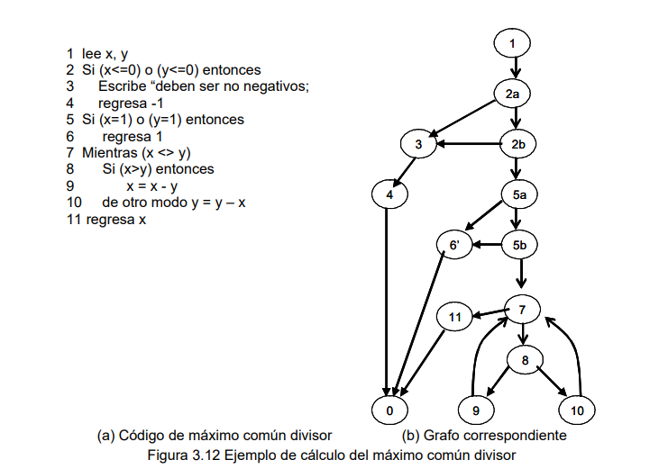
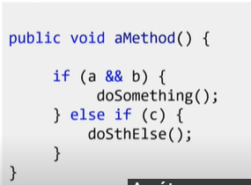
3.

